מיכאל סבאג – שום דבר לא נצחי

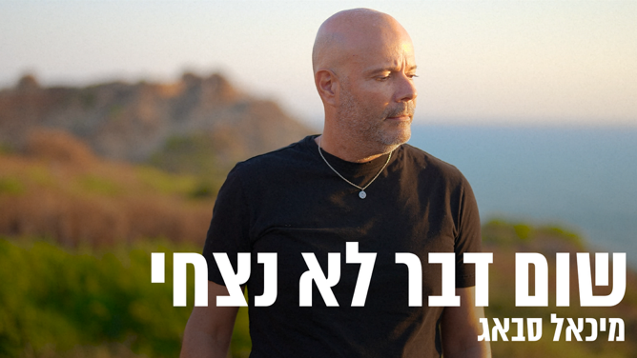

מיכאל סבאג, זמר יוצר, כותב ומלחין מוסיקה ישראלית אחרת שנכתבה בתחנות משמעותיות במסע חייו.

השיר "שום דבר לא נצחי" נולד מהמילים האלה שכתבתי בתחילת 2024, בתקופה סוערת בה ספינת הלב שלי התנדנדה מצד אל צד:

תראי מה קורה בעולם,
הכל חי ומת, פורח, נובל
שום דבר לא נצחי, רק את ואני

רציתי ללמוד לחיות בלעדייך
לא לראות אותך, כשעוצם את העיניים
לעבור את היום בלי מחשבות
על מה שקרה ויכל לקרות
מחקתי תמונות, שברתי מראות, בבית

שום דבר לא נצחי, רק את ואני
שום דבר לא נצחי, רק את ואני

רציתי להיות לבד בינתיים
לא לשמוע דבר, לא לראות בעיניים
זיכרונות באים אפופי עשן
לאהוב אותך, שרף מדי
סגרתי דלתות, שברתי קירות, בבית

שום דבר לא נצחי, רק את ואני
שום דבר לא נצחי, רק את ואני

מילים, לחן, שירה: מיכאל סבאג
יובל בן דוד הפקה מוסיקלית :

